En la Fundación PONS de Madrid,

“Mirar lo otro”: Narrativas de la investigación, la exposición que une el arte contemporáneo e investigación científica

- La exposición podrá visitarse del 26 de mayo al 10 de junio de 2026 y está promovida por la Universidad Complutense de Madrid, PONS Escuela de Negocios, Huntress of ART y Fundación Hermanos Álvarez Quirós

• El proyecto propone un diálogo entre arte contemporáneo e investigación científica a través de obras que abordan el cuerpo, la memoria y la experiencia humana

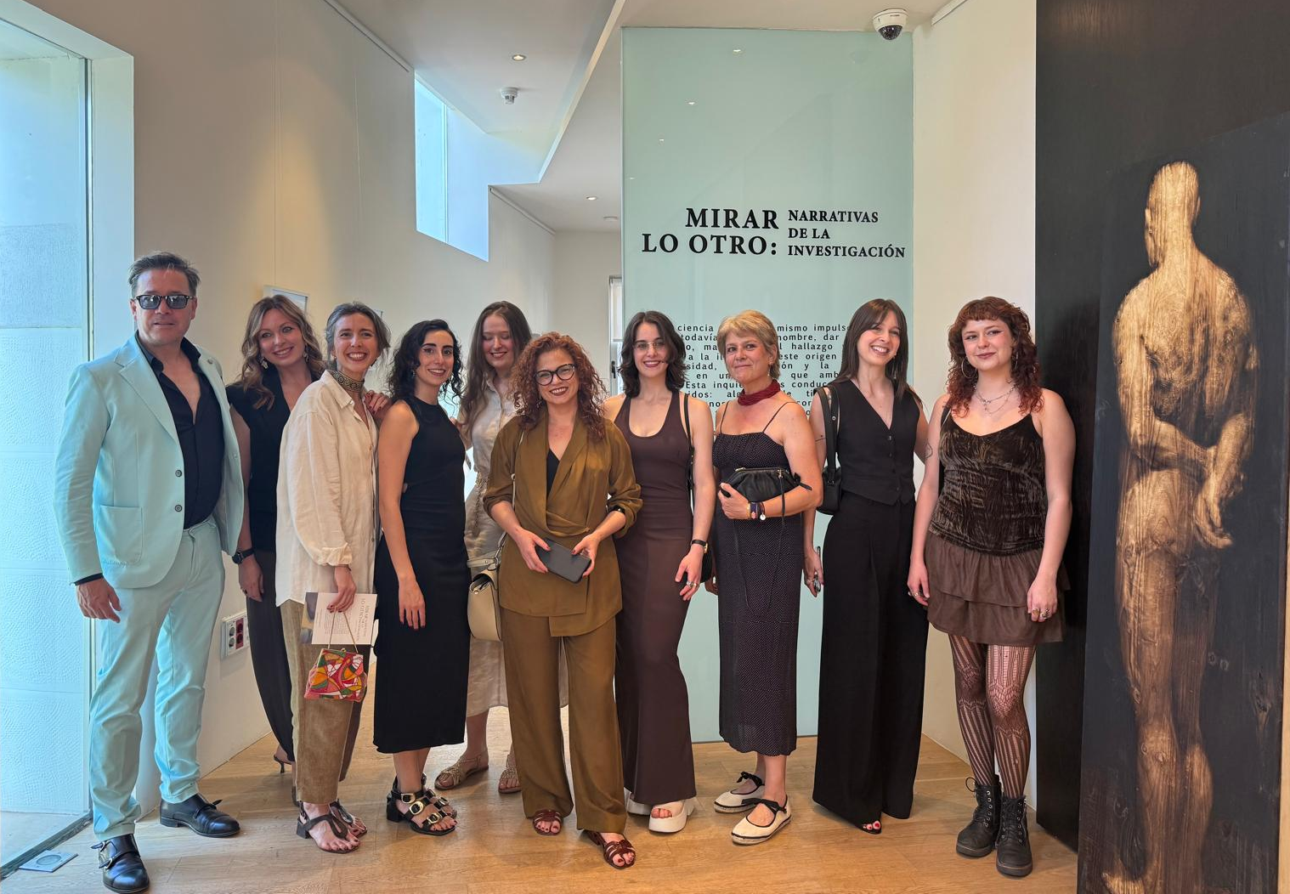

Madrid, 27 de mayo de 2026.- La Fundación PONS acoge Mirar lo otro: narrativas de la investigación, una exposición colectiva organizada junto a la Universidad Complutense de Madrid, PONS Escuela de Negocios, Huntress of ART y Fundación Hermanos Álvarez Quirós, representada por su presidenta Eva Martín del Valle.

La muestra reúne a artistas, alumnos y exalumnos del Máster en Arte, Mercado y Emprendimiento de la Universidad Complutense de Madrid y podrá visitarse del 26 de mayo al 10 de junio de 2026 en la sede de la Fundación PONS, en Madrid.

A través de disciplinas como la pintura, la fotografía, la escultura, el collage y la instalación, la exposición explora la relación entre arte contemporáneo e investigación científica desde una perspectiva centrada en la experiencia humana. Las obras abordan cuestiones vinculadas al cuerpo, la enfermedad, el cuidado, la memoria, la prevención y las formas en que construimos conocimiento.
Lejos de entender la ciencia únicamente como un ámbito técnico, Mirar lo otro propone una reflexión sobre su dimensión emocional, social y simbólica. En este contexto, el arte aparece como un espacio capaz de traducir procesos complejos en imágenes, relatos y experiencias sensibles.
El presidente saliente de la Fundación Hermanos Álvarez Quirós, Isidro Villoria, animó a dar continuidad a esta iniciativa, destacando la importancia de seguir impulsando espacios de encuentro entre arte y ciencia.
Un espacio de encuentro entre arte, ciencia y experiencia humana
La exposición plantea así un diálogo entre creación artística e investigación, reuniendo distintas miradas contemporáneas en torno a la resiliencia, la fragilidad y las redes de apoyo que atraviesan la vida humana.
Participan los artistas Anna Elizabeth Salova, Belén Benavent, Gabby Grube, Jan Valdés Téllez, María Blanco-Cobaleda, María Fernanda Chacón, María Pérez-Coca, Natalia Dávila, Orly Morgenstern, Rebeca Pérez Méndez, Rodrigo Molina Picazo, Sveta Amova y Víctor Samarkanda.
Además de la exposición, el proyecto contará con visitas guiadas y actividades abiertas al público para ampliar la experiencia de la muestra y fomentar el diálogo entre arte, ciencia y sociedad.

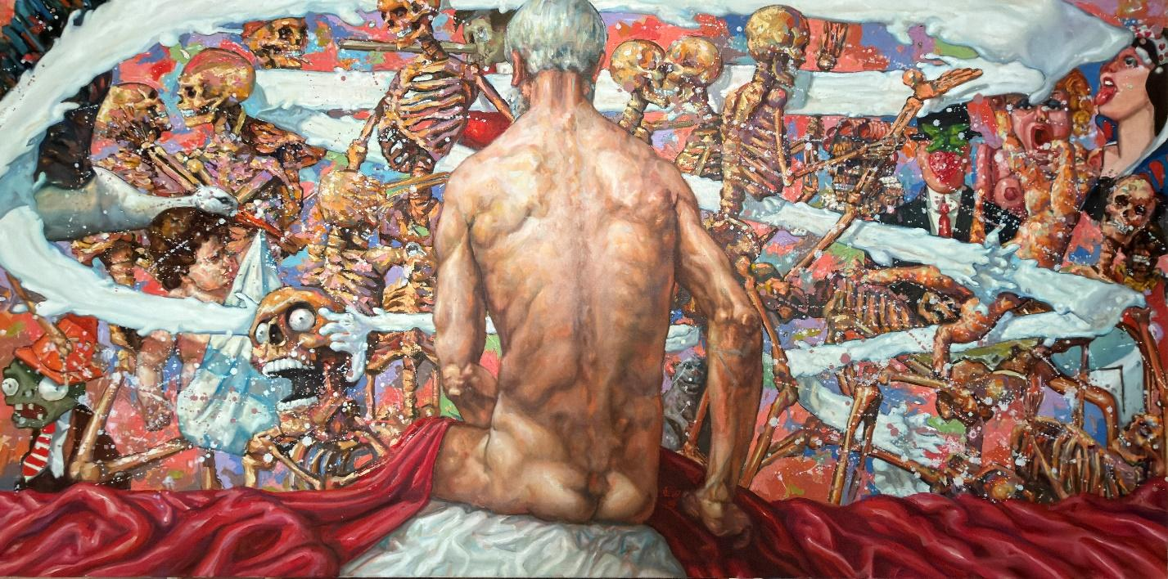

Jan Valdés Tellez, “Naturaleza muerta con cuerpo”, óleo sobre lino, 80x162cm, 2025.

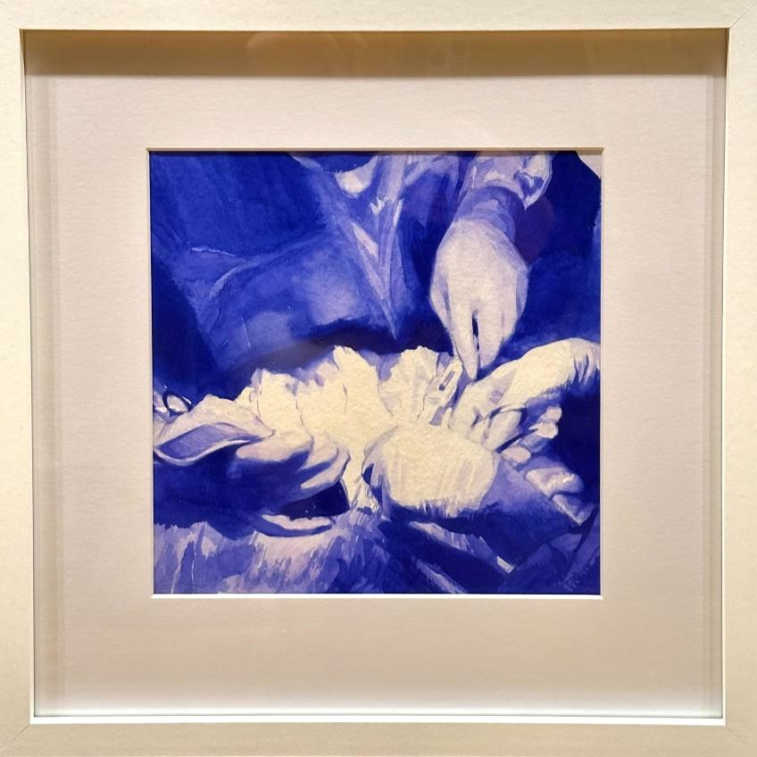

Anna Elizabeth Salova, Silent Sewing III, acuarela, 30x30 cm

Contacto de prensa

Actitud de Comunicación

Virginia Ayala
913022860 / virginia.ayala@actitud.es

Fundación PONS

Dailyn Llerena Llerena
640 340 995 / llerenallerenadailyn@gmail.com

